ZGODOVINA

- Evropa, Jugoslovanske države
- Slovenci med vojnama
  - Boj za meje (rapalska pogodba,...)
  - Znanost, kultura (univerza leta 1919,...)
  - Slovenci med obema vojnama – list s tekstom in 5 vprašanji
- Druga svetovna vojna
  - Tabori, vzroki, začetek, Stalingrad
- Osvobodilna gibanja na Slovenskem
- Svet po drugi svetovni vojni
- KNJIGA (str. 85-155)

Iz zvezka:

Med 1. Svetovno vojno so Slovenci v A-O; ni ustavnega življenja – parlament ni sklican. 1916 umre Franc Jožef, nasledi ga cesar Karel, ki 1917 skliče parlament. Slovenci v tem času svoje zahteve predstavijo 30. Maja 1917 v Majniški deklaraciji, ki jo na Dunaju predstavi Anton Korošec (želja po avtonomiji) – zavrnjena je zaradi Trsta.

Deklaracijsko gibanje (jeseni 1917)

Krfska deklaracija - Jugoslovanski odbor v Londonu podpiše s predstavnikom srbske vlade Nikolo Pašićem 20. Julija 1917 Krfsko deklaracijo o nastanku Jugoslavije (združena Srbija, SHS, Črna Gora).

Nastanek države SHS (29. oktober 1918)

Obseg:
- Slovenija brez Prekmurja
- Hrvaška brez Medžimurja
- Bosna in Hercegovina
- Ni Vojvodine

Problemi države SHS:

- Odprto vprašanje severne in zahodne meje
- Srbsko zavzemanje za združitev vseh Srbov
- Mednarodno nepriznanje

Združitev države SHS in kraljevine Srbije nastane kraljevina SHS (1. Decembra 1918)

Boj za meje

- 12. November 1920 – Rapalska pogodba
- Prodor Italije (obljubljena ozemlja) meja Peč, Planina, Snežnik, Kvarner

Boj za severno mejo

- 10. Oktobra 1920 plebiscit v coni A (pod Celovcem)
- 95% volilcev je glasovalo za Avstrijo (60% slovenskih volilcev)
od Koroške Slovencem ostane Jezersko in Mežiška dolina

- Franc Malgaj – zavzame Mežiško dolino, Pilberk, Velikovec
- Alfred Lavrič zasede zahodno Koroško
- Slaba podpora slovenskih in jugoslovanskih politikov
- Rudolf Maister v Mariboru 1. Novembra 1918 zavzame s prostovoljci slovensko Štajersko (Špilje, Radgona, Dravska dolina)

Slovenci v novi državi

Stranke:
- SLS – največ naredijo za Slovenijo
- JDS – meščani, za liberalne ideje – človekove pravice, ločitev Cerkve od države
- JSDS – delavci – razcepijo se med socialiste in komuniste

Volitve 1920

- Stranke se razdelijo med centralistične (za unitarizem), avtonomistične in federalistične
- Zmagajo centralisti (radikalne in demokratske)
- Proticentralistična stranka, Radićeva hrvaška kmečka stranka, SLS, JMO

Vidovdanska ustava 1921

28. junij – na Vidov dan – uzakonil centralizemin unitarizem, postane ustavna monarhija, kralj potrjuje zakone, sklicuje parlament, je vrhovni vojaški poveljnik

2. svetovna vojna

Nova orožja v 1. vojni:
Tank, cepelin, plamenometalci, podmornica

Nova orožja v 2. Vojni:
Letala izboljšana (bombna in lovska), V1 in V2, raketometalci (katjuše), atomska bomba

Svet po drugi svetovni vojni

Železna zavesa (deli vzhodni in zahodni blok, gre preko Nemčije)
Jugoslavija (zeleno) - neuvrščeni
Nevtralne (modro)
Meja Sovjetske zveze (rdeča črta)
Države zahodnega bloka (rdeče)
Ostale – zahodni blok
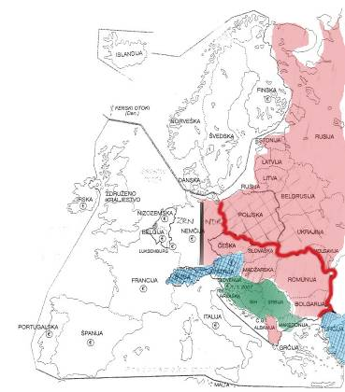

Nemčijo po vojni zaradi holokavsta,... razdelijo na 2 dela:
- ZRN (Zvezna republika Nemčija – zahodna Nemčija) – ZDA, FRA, VB gospodarsko sodelujejo z zahodno Nemčijo
- NDR (Nemška demokratična republika – vzhodna Nemčija) – pod gospodarskim in političnim vplivom Sovjetske zveze
Razdelijo tudi Berlin – najprej na 3, potem na dva dela. Berlin leži v NDR. Kasneje zgradijo berlinski zid, ki stoji vse do leta 1989. Zračni most – pomoč zahodnemu Berlinu z letali. 1989 se Nemčiji združita v republiko Nemčijo.

